
Редакция от 30 сентября 2016 г.
-1-

ПАСПОРТ
Инструкция по сборке
Шкафы серии
ШРК, ШРЭК, АШРК, ТМ и ШМУ

ШРК11-300  ШРК11-400  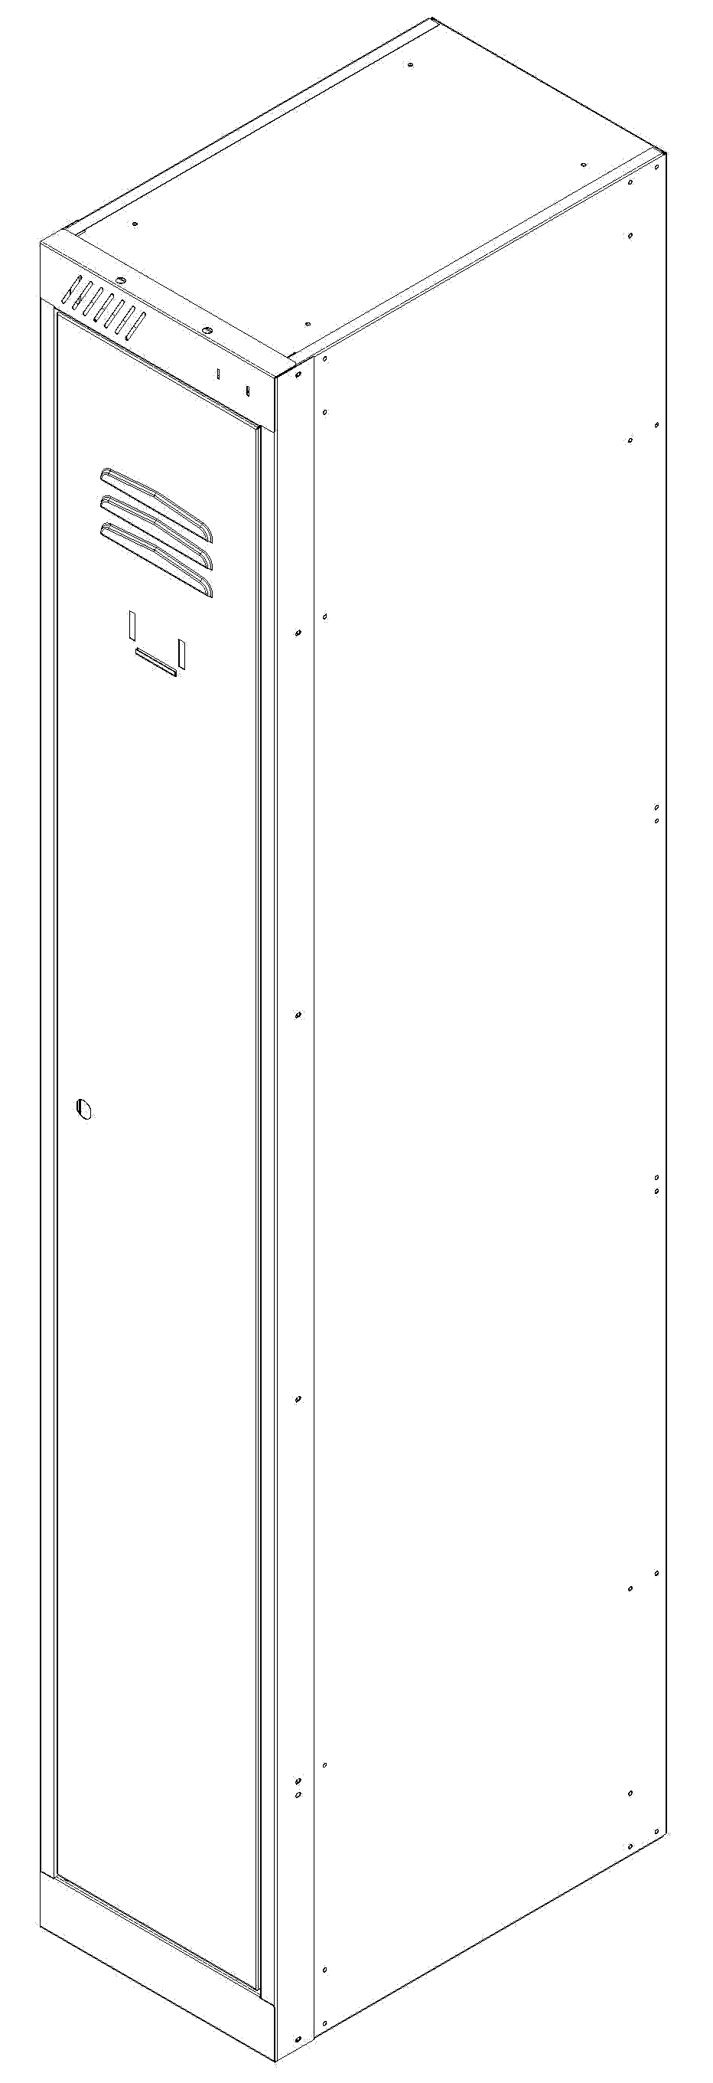 | ШРК12-300  ШРК12-400  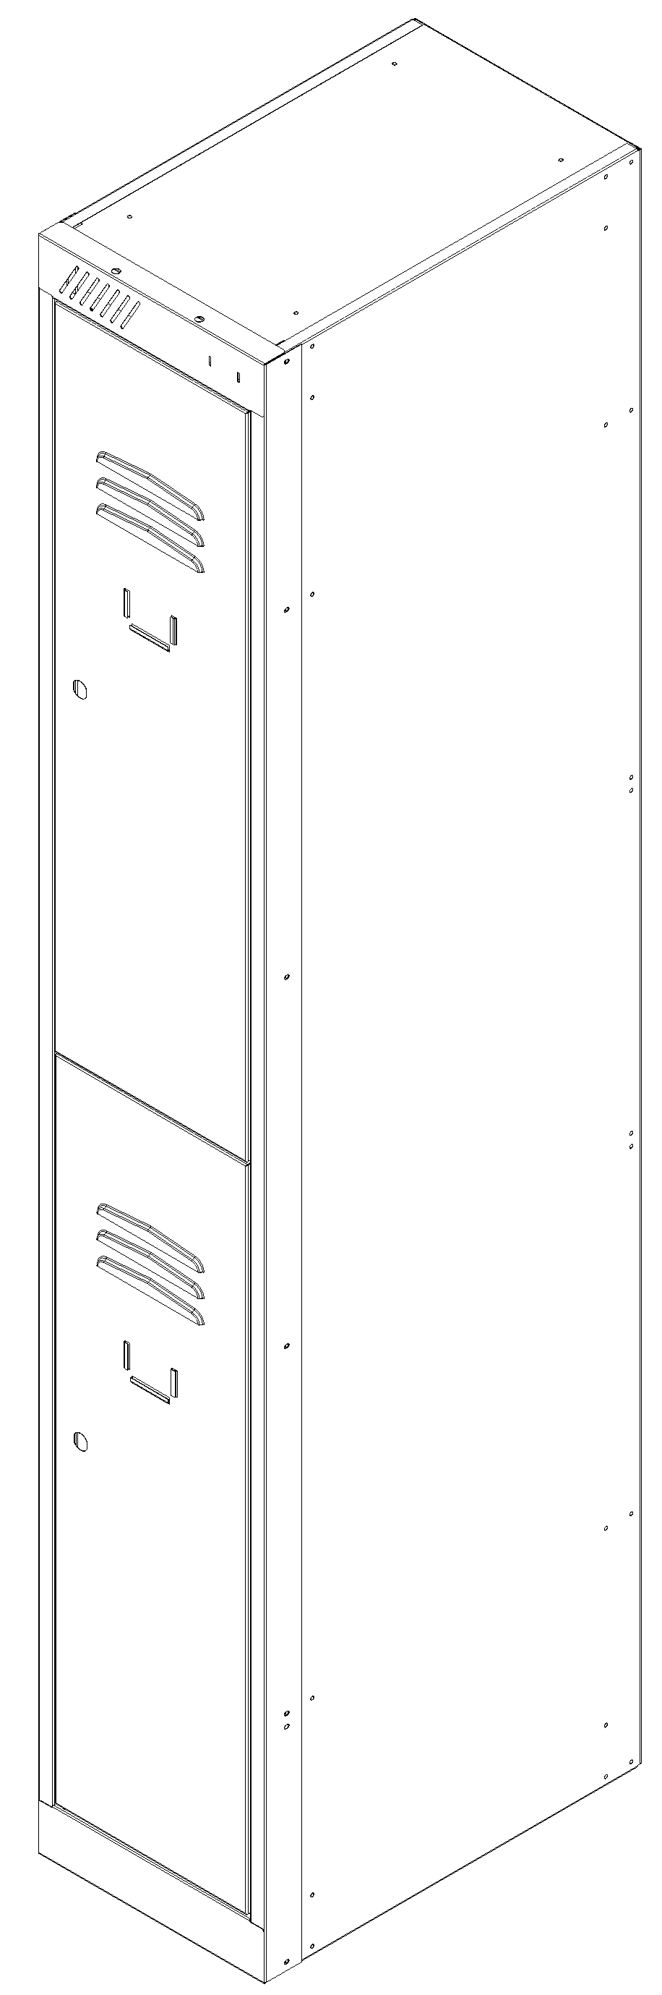 | ШРК14-300  ШРК14-400  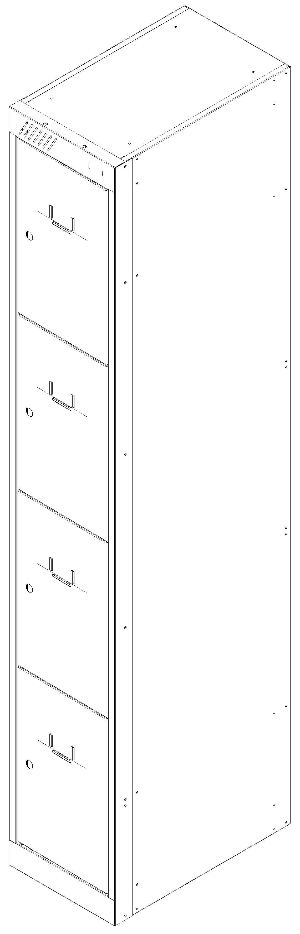 | ШРЭК 21-530  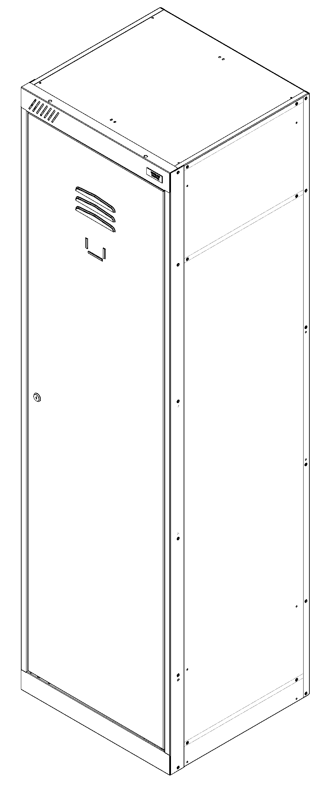
ШРЭК 22-530  ШРК 22-600, ШРК 22-800  ТМ 22-600, ТМ 22-800  ШМУ 22-800, ШМУ 22-600  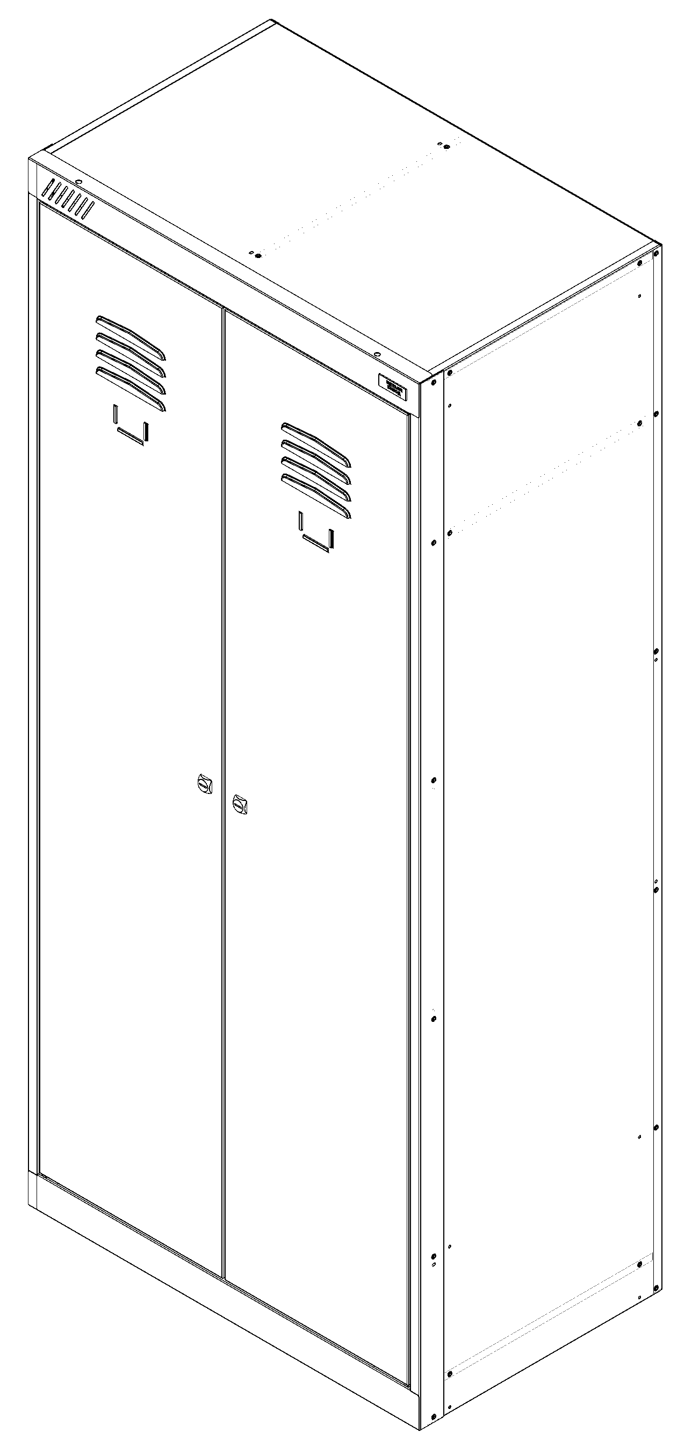 | ШРК 24-600  ШРК 24-800   | ШРК 28-600  ШРК 28-800  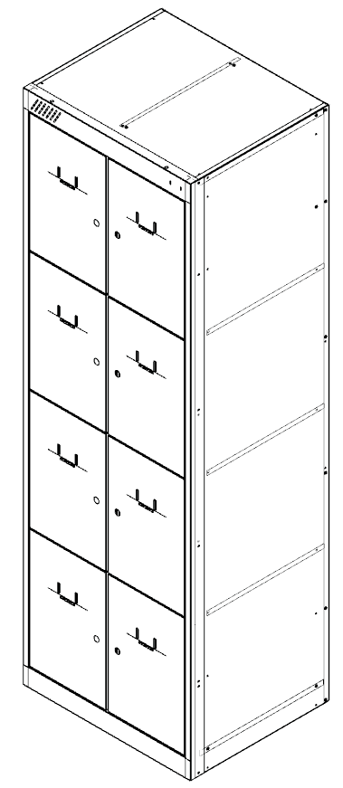 | АШРК 22-600  АШРК 22-800  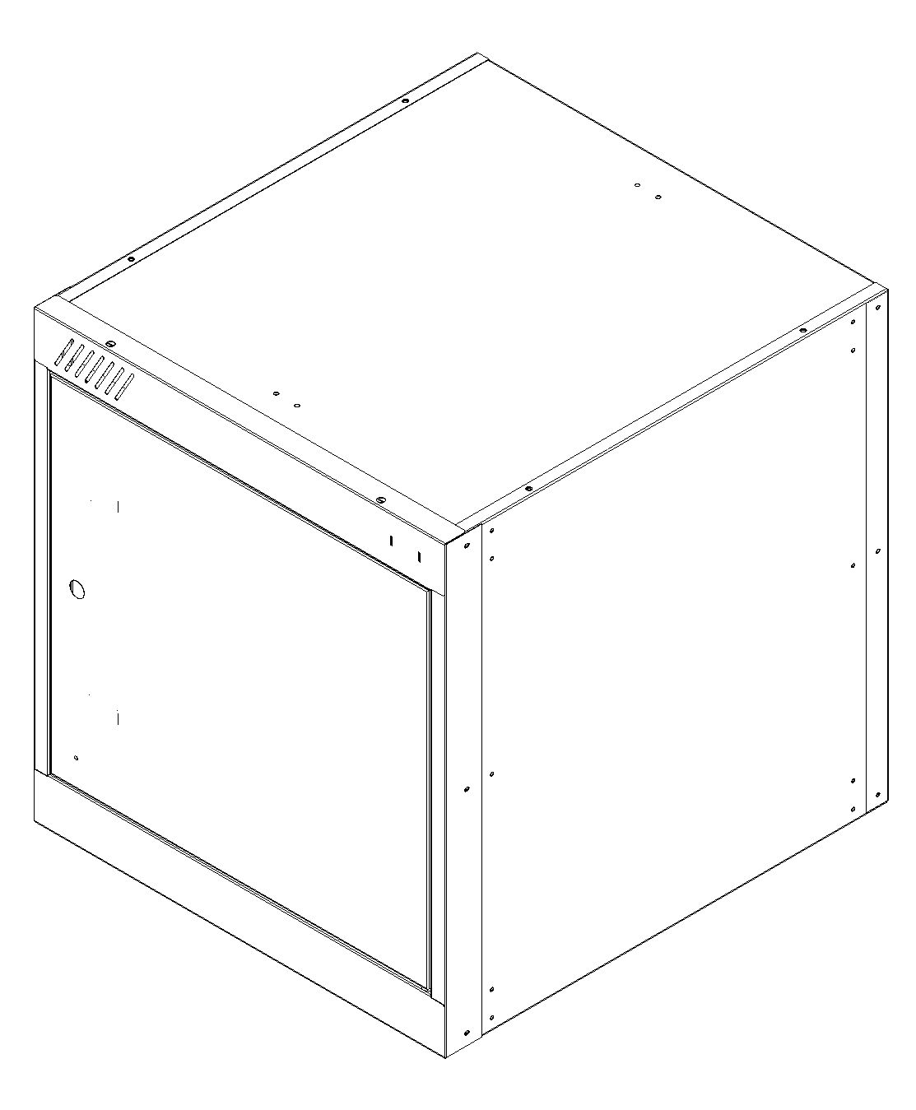

-2-

Содержание

1.Назначение изделия.
2.Технические характеристики и комплектность
3.Инструкция по сборке шкафов.
4.Указание мер безопасности. Транспортирование и хранение.
5.Гарантийные обязательства. Свидетельство о приёмке.

1.Назначение изделия.
Применяются для обустройства социальных зон производственных предприятий, офисов, спортивных
клубов, медицинских, военных ,образовательных учреждений и т.д.

2.Технические характеристики и комплектность

2.1.Стандартная поставка-
Шкафы серий ШРК 22-600, ШРЭК, АШРК -2 шкафа в разобранном виде в картонной коробке с
необходимой фурнитурой.
Шкафы серий ШРК 22-800, ТМ, ШМУ-1 шкаф в разобранном виде в картонной коробке с необходимой
фурнитурой.

Сборка - с помощью металлических заклёпок

Открывание дверей шкафов – правое/левое. Угол открывания дверей не менее 130 град.

Замок (стандартно)- почтовый повышенной секретности 1:1000

Покрытие- краска полимерная порошковая.
Комплектность
Поз. | Наименование | ШРК  11-300  11-400 | ШРК  12-300  12-400 | ШРК  14-300  14-400 | ШРЭК  21-530 | ШРЭК  22-530 | ШРК  22-600  22-800 | ШРК  24-600  24-800 | ШРК  28-600  28-800 | АШРК  22-600  22-800 | ТМ  22-600 | ТМ  22-800 | ШМУ  22-600  22-800
1 | Панель лицевая,шт. | 1 | 1 | 1 | 1 | 1 | 1 | 1 | 1 | 1 | 1 | 1 | 1
2 | Дверь правая, шт. | 1 | 2 | 4 | 1 | 1 | 1 | 2 | 4 | 1 | 1 | 1 | 1
3 | Дверь левая, шт. | _ | _ | _ | _ | 1 | 1 | 2 | 4 | 1 | 1 | 1 | 1
4 | Стенка боковая, шт. | 2 | 2 | 2 | 2 | 2 | 2 | 2 | 2 | 2 | 2 | 2 | 2
5 | Перегородка, шт. | _ | _ | _ | _ | 1 | 1 | 1 | 1 | 1 | 1 | 1 | 1
6 | Стенка задняя, шт. | 1 | 1 | 1 | 1 | 1 | 1 | 1 | 1 | 1 | 1 | 1 | 1
7 | Перекрытие, шт. | 2 | 2 | 2 | 3 | 2 | 2 | 2 | 2 | 2 | 2 | 2 | 2
8 | Полка, шт. | 1 | 1 | 3 | - | 2 | 2 | 2 | 6 | - | 2 | 2 | 5
9 | Заклепка Ø 4х6,шт. | 40 | 48 | 64 | 51 | 49 | 49 | 65 | 93 | 29 | 49* | 57* | 47
10 | Перекладина, шт. | 1 | 2 | _ | 2 | 2 | 2 | 4 | - | - | 2 | 2 | 1
11 | Замок почтовый, шт. | 1 | 2 | 4 | 1 | 2 | 2 | 4 | 8 | 2 | 2 | 2 | 2
12 | Крючок пластиковый, шт. | 2 | 4 | _ | 4 | 4 | 4 | 8 | - | - | 4 | 4 | 2
13 | Винт с прессшайбой  М4х10, шт. | - | 4 | _ | - | - | - | 8 | - | - | - | - | -
14 | Гайка самоконтрящаяся  М4, шт. | - | 4 | _ | - | - | - | 8 | - | - | - | - | -
15 | Винт М6х16( для крепления антресоли к шкафу) | - | - | - | - | - | - | - | - | 2 | - | - | -
16 | Петля дверная, комплект | 2 | - | - | - | 2 | 2 | - | - | 2 | 2 | - | 2
17 | Паспорт-инструкция  шкафа, шт. | 1 | 1 | 1 | 1 | 1 | 1 | 1 | 1 | 1 | 1 | 1 | 1

*-Заклёпка Ø 4х8

-3-
Размеры и масса шкафов:

Технические  характеристики | Обозначение шкафа
Технические  характеристики | ШРК  11-300 | ШРК  12-300 | ШРК  14-300 | ШРК  11-400 | ШРК  12-400 | ШРК  14-400 | ШРК  22-600 | ШРК  24-600 | ШРК  28-600 | ШРК  22-800 | ШРК  24-800 | ШРК  28-800
Масса нетто не более, кг | 16,6 | 16,6 | 17,5 | 18,7 | 18,7 | 20,1 | 29,5 | 30 | 30,5 | 34 | 34,5 | 35
Габаритные размеры шкафа в сборе Высота х Ширина х Глубина, мм | 1850х  300х  500 | 1850х  300х  500 | 1850х  300х  500 | 1850х  400x  500 | 1850х  400x  500 | 1850х  400x  500 | 1850х  600х  500 | 1850х  600х  500 | 1850х  600х  500 | 1850х  800x  500 | 1850х  800x  500 | 1850х  800x  500

Технические характеристики | Обозначение шкафа
Технические характеристики | ШРЭК  21-530 | ШРЭК  22-530 | АШРК  22-600 | АШРК  22-800 | ТМ  22-600 | ТМ  22-800 | ШМУ  22-600 | ШМУ  22-800
Масса нетто не более, кг | 26,5 | 30 | 12 | 14 | 48 | 55 | 33,7 | 38,9
Габаритные размеры шкафа в  сборе Высота х Ширина х Глубина, мм | 1850х  530х  500 | 1850х  530х  500 | 560х  600х  500 | 560х  800х  500 | 1850х  600х  500 | 1850х  800x  500 | 1850х  600х  500 | 1850х  800х  500

3.Инструкция по сборке шкафов.

ПРОВЕРИТЬ КОМПЛЕКТНОСТЬ ПОСТАВКИ. |  |  | 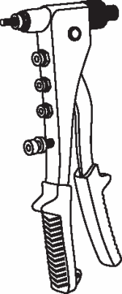 | 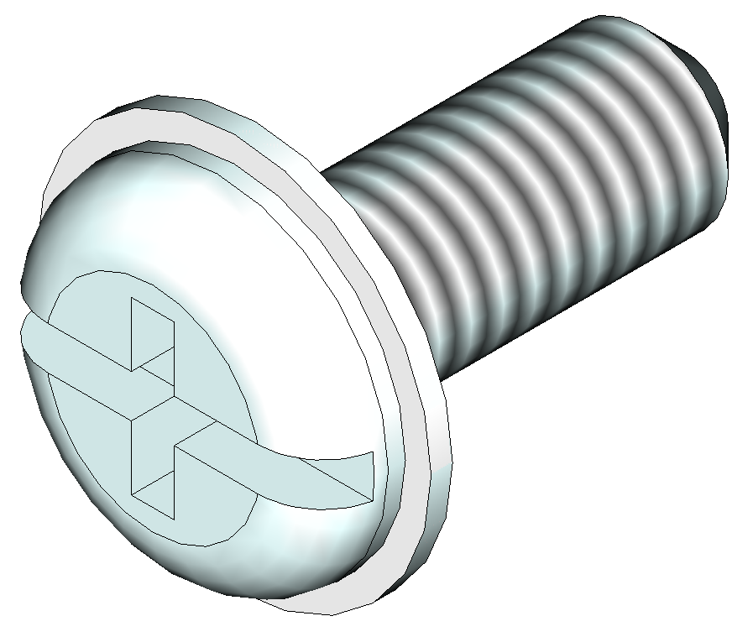

-4-
1
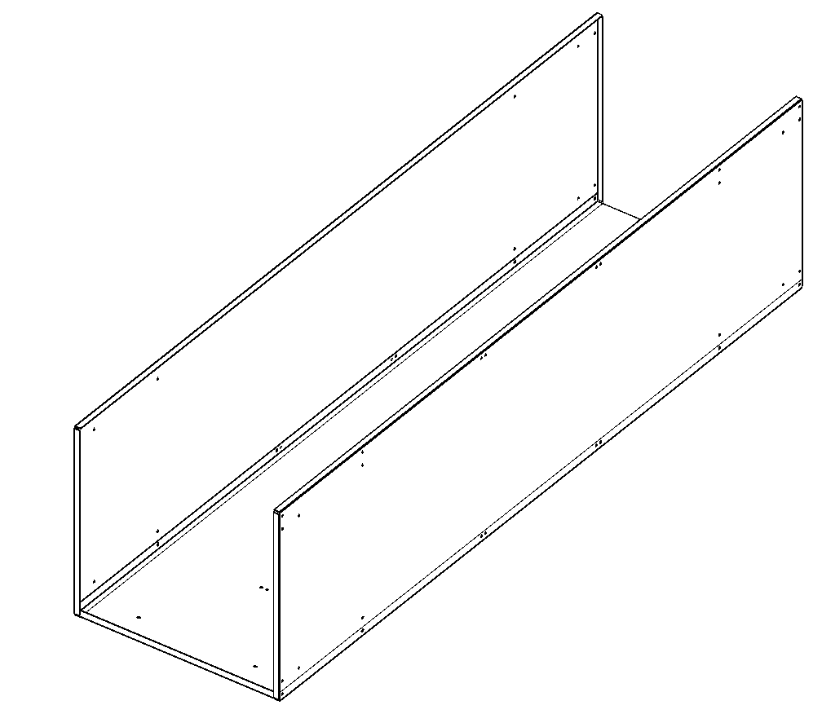
Х 12
или
Х 6

Только для АШРК

2

ДВОЙНОЙ ГИБ ПЕРЕКРЫТИЙ ПОВЕРНИТЕ В СТОРОНУ ЛИЦЕВОЙ ПОВЕРХНОСТИ ШКАФА.

Х 8

-5-

3
ПЕРЕД УСТАНОВКОЙ ВТОРОГО СВЕРХУ ПЕРЕКРЫТИЯ УСТАНОВИТЕ НА НЕГО КРЮЧКИ И ПЕРЕКЛАДИНЫ
ТОЛЬКО ДЛЯ ШРЭК 21-530

Х 4
4
ШРК 22-600, ШРК 22-800,
АШРК 22-600,АШРК 22-800,
ШМУ 22-600, ШМУ 22-800,
ТМ 22-600, ТМ 22-800, ШРЭК22-530
х 4
ШРЭК 21-530

Х 4

-6-

5
ШРК 11-300, ШРК 11-400,
ШМУ 22-600*, ШМУ 22-800*,
ШРК 22-600, ШРК 22-800,
ШРК 12-300**, ШРК 12-400**,
ТМ 22-600,ТМ 22-800,
ШРК 24-600**, ШРК 24-800**

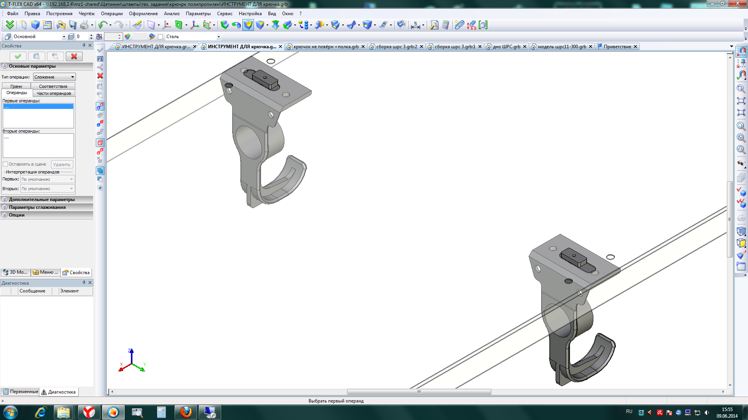
*-только для правой секции шкафа
**-только для нижних полок

Лицевая сторона шкафа

6

ШРК 11-300  ШРК 11-400  х 4 | ШРК 12-300  ШРК 12-400  х 4

-7-

ШРК 22-600  х 6  ШРК 22-800  ТМ 22-600  ТМ 22-800 | ШРК 24-600  х 6  ШРК 24-800 |  | ШМУ 22-600  х 4  ШМУ 22-800
ШРК 14-300  х 12  ШРК 14-400  7  х 4  х 4  ПЕРЕД УСТАНОВКОЙ ВСТВЬТЕ ПЕРЕКЛАДИНУ В ОТВЕРСТИЯ КРЮЧКОВ  ШРК 12-300  ШРК 12-400 |  | х 18  ШРК 28-600  ШРК 28-800  х 6  х 6  ШРК 24-600  ШРК 24-800
-8-
8
Для всех моделей шкафов
кроме АШРК

х 12

Для шкафов
АШРК 22-600 и
АШРК 22-800

х 6

ШРК 11-300, ШРК 11-400,ШРК 22-600, ШРК 22-800, АШРК 22-600, АШРК 22-800,
ШМУ 22-600, ШМУ 22-800, ШРЭК 22-530, ТМ 22-600

9

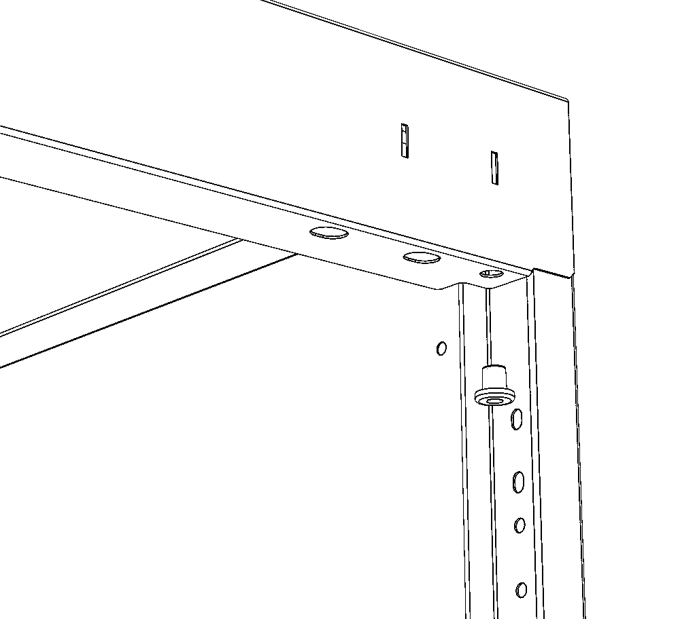

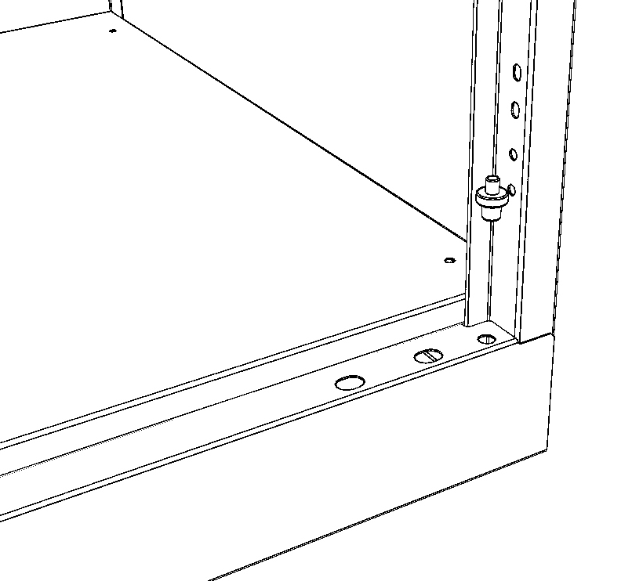

9-
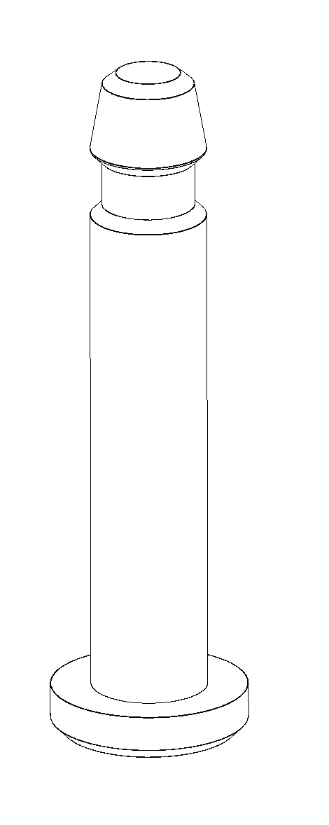

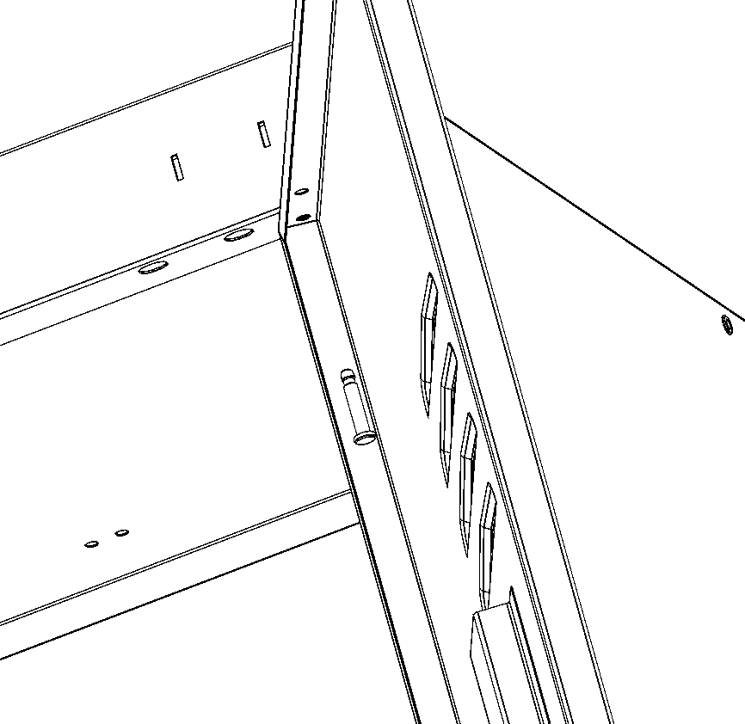

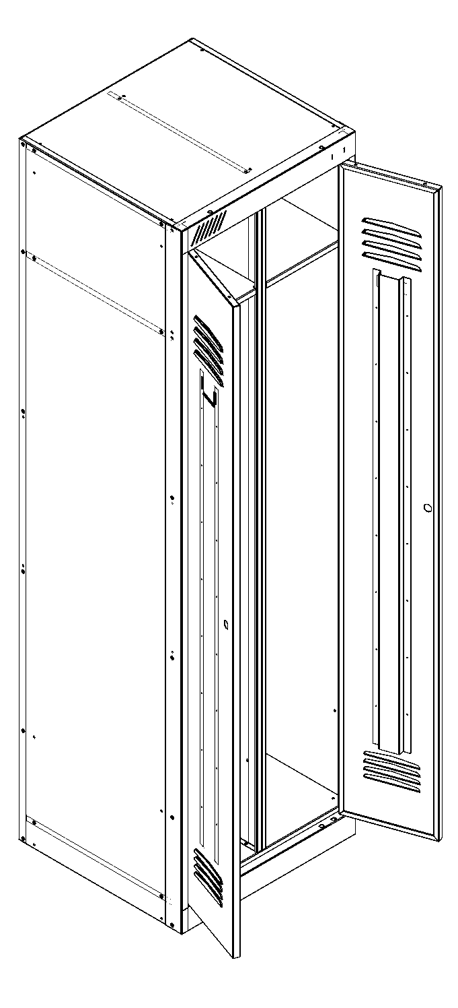

до щелчка

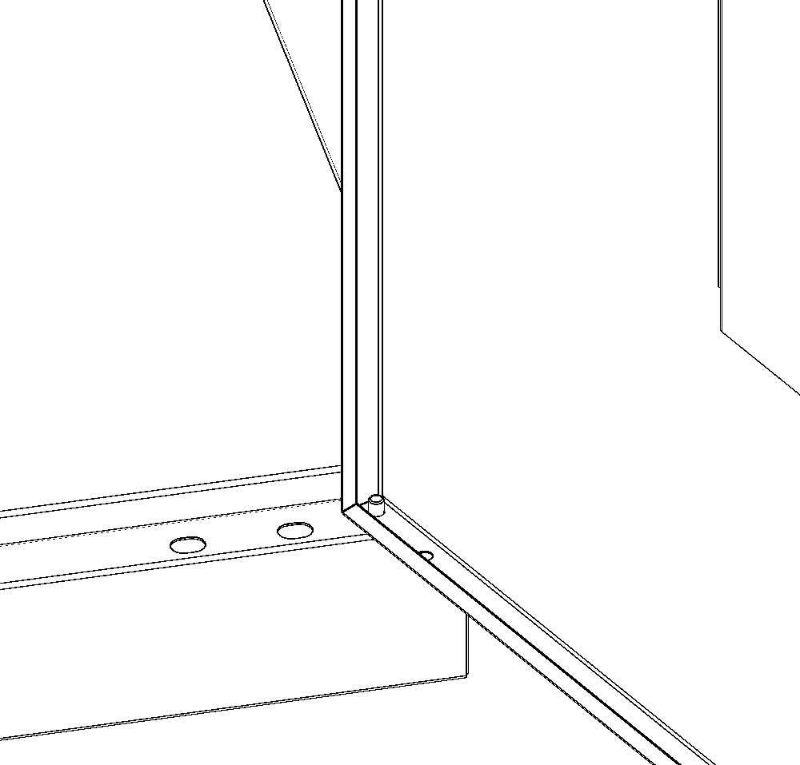

-10-

ШРЭК 21-530  х4 | ТМ 22-800  х 8 | ШРК 12-300,  ШРК 12-400,  х 8 | ШРК 14-300, ШРК 14-400,  ШРК 24-600, ШРК 24-800  х 16 | ШРК 28-600,  ШРК28-800  х 32
ЗАКРЕПИТЕ ДВЕРИ СНАЧАЛА ЧЕРЕЗ КРУГЛЫЕ И ТОЛЬКО ЗАТЕМ ЧЕРЕЗ ОВАЛЬНЫЕ ОТВЕРСТИЯ

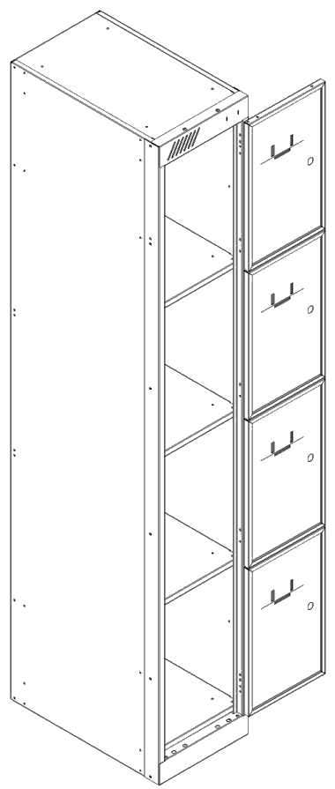
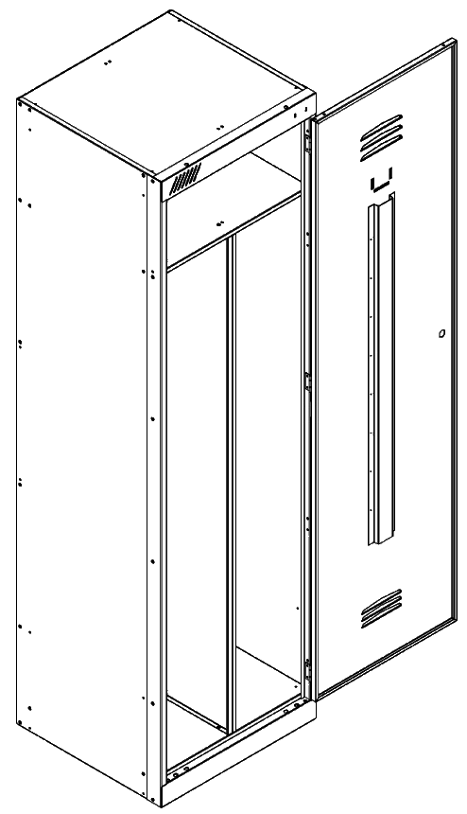

Все шкафы, кроме АШРК
Х 7
АШРК 22-600,
АШРК 22-800

Х 5
10

-11-
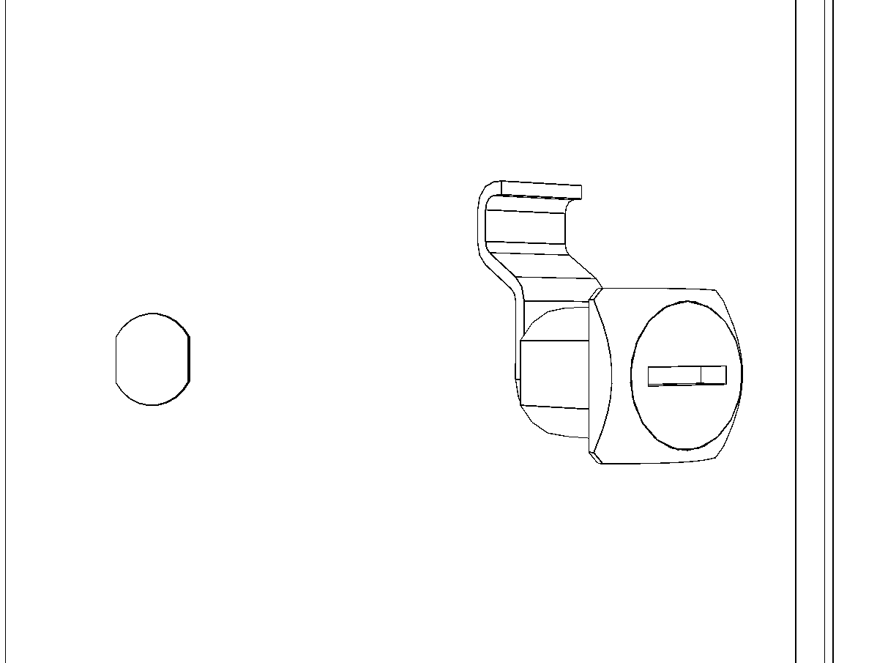
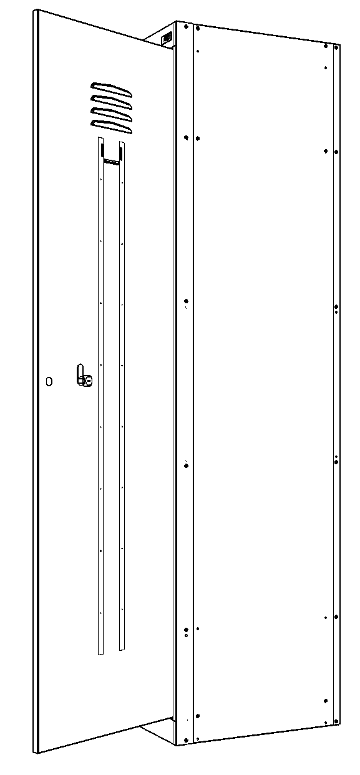
11

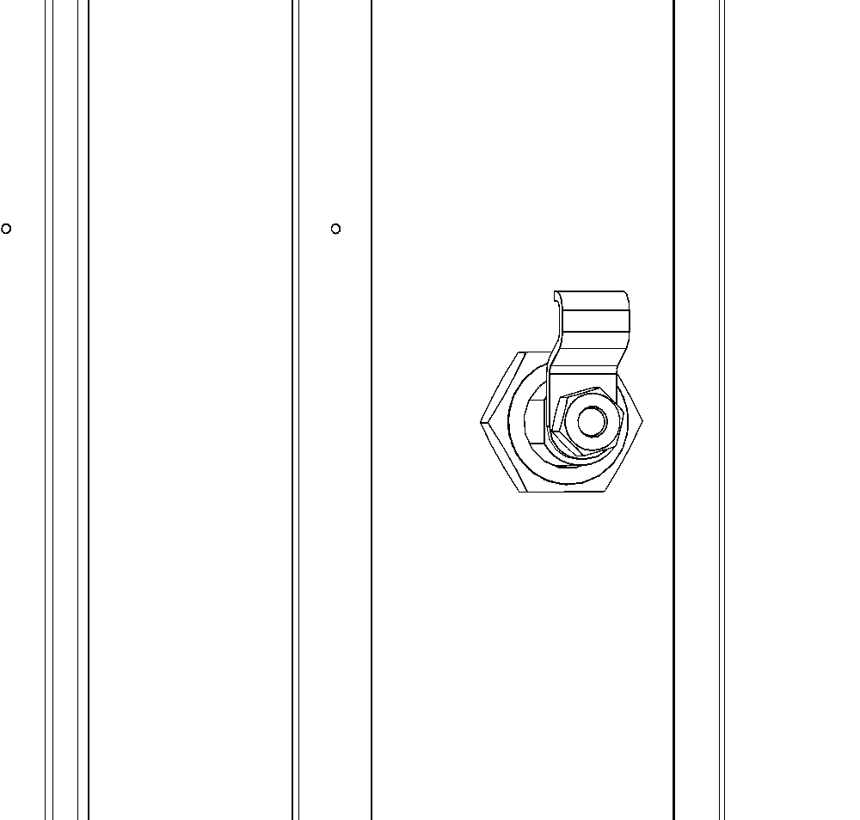
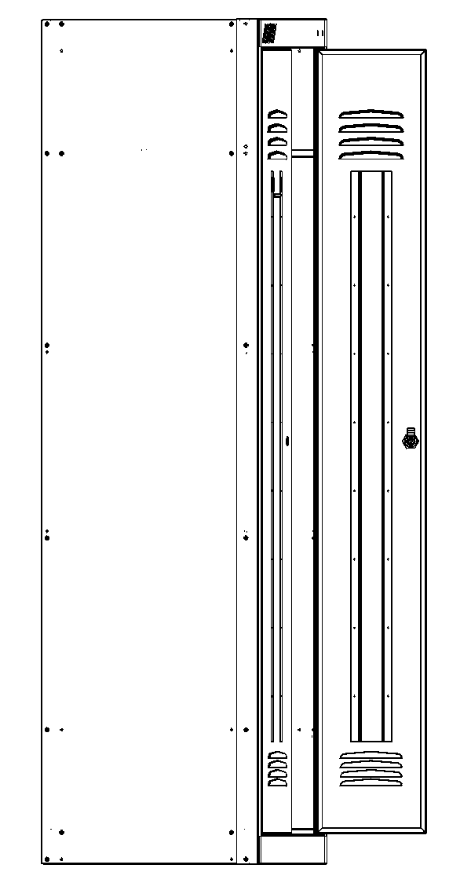

-12-

4.Указание мер безопасности. Транспортирование и хранение.

4.1.Перед эксплуатацией шкафа необходимо внимательно ознакомиться с данным руководством
4.2.Запрещается использовать шкаф, собранный с отступлением от инструкции по сборке шкафов.
4.3.Шкаф эксплуатировать строго в вертикальном положении.
4.4.Хранить и транспортировать шкафы следует только в заводской упаковке.
4.5.Складирование шкафов в упаковке друг на друга не более 4 штук. Транспортировать шкафы только в вертикальном положении. Шкафы предназначены для эксплуатации в закрытых помещениях в интервале температуры окружающей среды от 0⁰С до 30⁰С при относительной влажности воздуха 45-80% и атмосферном давлении (630-800)мм рт. ст.
(84-106,7 кПа)
4.8.Полы в помещениях должны соответствовать требованиям нормативных документов:
- СНиП 2.03.13-88 «Полы»
- РЕКОМЕНДАЦИИ по проектированию полов (СНиП 2.03.13 - 88 «Полы») МДС 31-1.98 (АО ЦНИИ пром. зданий).

5.Гарантийные обязательства. Свидетельство о приёмке
5.1.Предприятие-изготовитель гарантирует нормальную работу шкафа при соблюдении потребителем условий эксплуатации, правил хранения и транспортировки, указанные в данном руководстве.
5.2.Завод принимает претензии по качеству продукции в течении одного года после продажи. Предприятие оставляет за собой право изменения конструкции с целью улучшения потребительских качеств изделия. Вследствие постоянного усовершенствования конструкции изделий и улучшения технологического процесса между паспортом и изделием могут наблюдаться некоторые различия, не снижающие потребительские качества продукции
5.4.При предъявлении рекламаций необходимо приложить «Свидетельство о приёмке».
5.5.Предприятие-изготовитель не несёт ответственности за несоблюдение условий эксплуатации, правил хранения и транспортировки.
5.6.Шкаф соответствует требованиям нормативных документов
ТУ 9693-003-45015418-2005,п.1.2,1.3, 16371-2014, п. 5.2.30 и п.5.2.31

СВИДЕТЕЛЬСТВО О ПРИЁМКЕ

Штамп ОТК | Мастер участка упаковки  ______________________/ /
Дата продажи: <<______>>_________________20____г. | Дата упаковки <<______>>________________20____г.
Подпись продавца  __________________________/ / | Ваш региональный дилер  _______________________/ /

